3.marca. 2015 VII.O.

Pracovný list:
- Nakreslite v programe Zoner Callisto kostol podľa predlohy a vyfarbite ho,
Skúste kostol umiestniť do prostredia krajiny
Výsledok práce uložte vo formáte zmf.
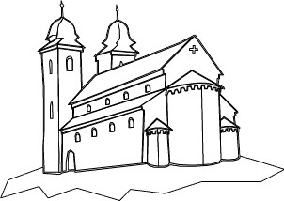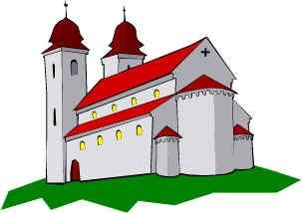

- Využitím gradovanej výplne, priehľadnosti, tieňa a manipulácie s tvarom geometrického
útvaru nakreslite pohár so slamkou.

